**Tekniske specifikationer for Canalis KN kanalskinner**

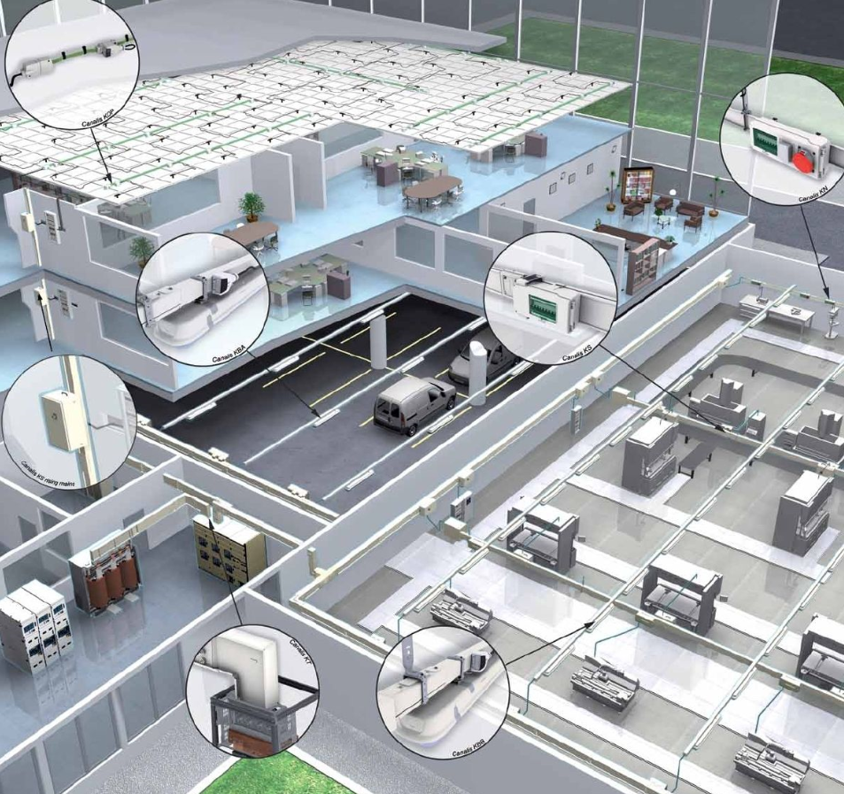

**Grundlag for beskrivelsen**

Denne beskrivelse er tænkt som en vejledning til projekterende el-rådgivere.

Beskrivelsen er opbygget iht. bips beskrivelsesværktøj som bygger på en fælles struktur for de beskrivelser, der indeholder specifikationer for byggearbejders udførelse. Formålet er en fælles national de facto standard.

Baggrunden for den fælles struktur var en erkendelse af, at der hos både de projekterende og de udførende i byggebranchen blev brugt mange kræfter på at beskrive og derefter tolke beskrivelserne, hvor såvel strukturen som specifikationerne for den samme ydelse uden grund var forskellige fra byggesag til byggesag.

**Ansvarsfralæggelse**

Schneider Electric håber, at vores kunder finder denne beskrivelse anvendelig men skal samtidig understrege, at Schneider Electric er uden ansvar i relation til indholdet af beskrivelsen, som måtte skyldes mangelfulde eller ukorrekte oplysninger og påtager sig ingen forpligtigelse over for de kunder, som finder anvendelse af denne.

Det er de projekterende el-rådgivere, der foreskriver samt fastlægger de projektspecifikke detaljer i projektmaterialet inden udsendelse.

Indholdsfortegnelse

4.1 Orientering 4

4.2 Omfang 4

4.3 Lokalisering 4

4.4 Tegningshenvisning 4

4.5 Koordinering 5

4.6 Tilstødende bygningsdele 5

4.7 Projektering 5

4.8 Undersøgelser 6

4.9 Materialer og produkter 6

4.10 Udførelse 9

4.11 Mål og tolerancer 10

4.12 Prøver 10

4.13 Arbejdsmiljø 10

4.14 Kontrol 10

4.15 D&V-dokumentation 10

4.16 Planlægning 11

**Kanalskinner**

# 4.1 Orientering

Generelt

Nærværende projektspecifikke beskrivelse er gældende sammen med nedenstående nævnte basisbeskrivelse.

* bips B2.450, Basisbeskrivelse – el senest gældende revision er sammen med denne projektspecifikke beskrivelse gældende for arbejdet.

Nærværende projektspecifikke beskrivelse supplerer og ændrer basisbeskrivelsen og ved eventuelle tvivlspørgsmål, så er det den projektspecifikke beskrivelse der er gældende fremfor den anførte basisbeskrivelse.

# 4.2 Omfang

Levering, montering og tilslutning af nedenstående kanalskinner inkl. afgangsbokse.

Følgende kanalskinner leveres under el-arbejdet:

Her skrives en beskrivelse af de pågældende anlæg – Rådgiver udfylder

**Følgende leveres ikke, men monteres under arbejdet**

**Følgende leveres, men monteres under andet arbejde**

**Følgende leveres og monteres under andet arbejde**

# 4.3 Lokalisering

For tavler henvises til planer for føringsveje og tavler.

# 4.4 Tegningshenvisning

Der henvises til tegninger i henhold til tegningsliste:

(X.X)Planer

(X.X) Principdiagrammer

(X.X) Diagrammer

(X.X) Uspecificeret

Her skrives en beskrivelse af de pågældende anlæg – Rådgiver udfylder

**OBS:** Numre i parentes henviser til tegningslistens overordnede inddeling.

**4.5 Koordinering**

**Generelt**

Evt. transportdeling af hensyn til transport af kanalskinner ind i bygningen.

Nærværende entreprenør skal sikre sig at huller/gennemføringer for kanalskinner i vægge og etagedæk er udført korrekt af råhusentreprenøren inden igangsætning.

CTS/BMS kabel for afgangsbokse leveres og monteres af CTS/BMS entreprenør.

**Hovedtavler**

Her skrives en beskrivelse af de pågældende anlæg, hvor der er koordinering / grænseflade til tavleleverancen – Rådgiver udfylder

Opmærksomheden skal henledes på koordinering af fasefølge

# 4.6 Tilstødende bygningsdele

• Føringsveje

• Bygningskonstruktion (Råhus), gennemføringer – Rådgiver udfylder

**Forudgående bygningsdele/arbejder**

• Etablering af føringsveje og huller.

**Efterfølgende bygningsdele/arbejder**

• Tilslutninger UPS og tavleanlæg eller lignende - Rådgiver udfylder

# 4.7 Projektering

Detailprojektering af kanalskinneanlæg, herunder udarbejdelse af oversigtstegninger, diagrammer og styklister for udstyr skal medregnes under nærværende entreprise.

**Indstilling af maksimalafbrydere**

Det er entreprenørens ansvar at varetage indstilling af maksimalafbrydere i forbindelse med kanalskinner, herunder foran kanalskinner, inden kanalskinnen idriftsættes.

Indstillingsværdier skal tilsikre selektivitet, kortslutnings – og overbelastningsbeskyttelse.

Såfremt gennemgangen af indstillinger og/eller værdierne giver anledning til spørgsmål, ud fra foransiddende forsyningsnet, transformerværdier, kabellængder eller tværsnit, forelægges dette hurtigst muligt med byggeledelsen.

**Kanalskinner**

Ydelsen indeholder detailprojektering af kanalskinner, så skinnerne leveres, opsættes og installeres efter installationsforholdene, forskrifterne samt de brandmæssige hensyn, herunder korrekt IP klasse, tætning af vægge, skakter, etagedæk mv.

Følgende forhold skal således være gennemarbejdet:

* Skinneelementer.
* Placering af udtags mulighed svarende til, hvad projektet angiver
* Tilslutningsbokse (til- og afgangsbokse).
* Montageophæng.
* Bøjninger og niveauskift.

Mht. bygningsdele, øvrige installationer, ophængningsdetaljer samt fremføring i bygninger skal der være særligt fokus på de steder med niveauskift, hvor kanalskinner krydser gangarealer.

Elentreprenøren skal foretage en fysisk opmåling på stedet, så det sikres, at arbejdstegningen er helt og fuldt i overensstemmelse med de fysiske forhold.

# 4.8 Undersøgelser

Rådgiver udfylder

# 4.9 Materialer og produkter

**Kanalskinner**

Generelt

* Komponenter og materiale skal leveres i anerkendt fabrikat, som er tilgængelig igennem Dansk el-grossist og følge DS/EN 61439-6.
* Kanalskinneelementerne skal være lavet af lukket prælakeret stål med ledere, som passer til et 5 leder system L1, L2, L3, N, PE med fuld nulleder og gennemgående indvendig PE leder, og skinnens del-lederne skal være lav impedans.
* Alt tilbehør for kanalskinnesystemet, vinkler og lignende, skal være kapslingsklasse IP55, i overensstemmelse med IEC 529 og være produceret af samme leverandør som det øvrige kanalskinnesystem.
* Kanalskinnesystemet skal kunne monteres i en vilkårlig position hhv. liggende eller stående uden belastningsreduktion.
* Kanalskinneinstallationen skal være koordineret i hele skinnelinjens længde og hvor det er muligt bestå af 2 eller 3 meter lange kanalskinner med tilhørende samlinger, som passer til installationen, således at samlinger minimeres.
* Kanalskinnesystemer skal afsluttes med endestykker eller kabeltilgangsbokse.
* Som minimum skal samlinger og afgangsbokse/tilslutninger termograferes, ellers henvises der til fabrikantens anvisninger.
* Der gælder samme krav til termografering for kanalskinnerne som for tavlerne, herunder evt. udbedring af fejl ved afslørende temperaturstigninger.

Her skrives en beskrivelse af de pågældende anlæg – Rådgiver udfylder

Overholdelse af standarder:

* Kanalskinneelementerne skal konstrueres i overensstemmelse med IEC 61439 del 1 og del 6.
* Modstands evne til udsættelse for flammer, skal være i overensstemmelse med IEC 60332 del 3.
* Modstandsevne af materialer ved exceptionel varme, skal være i overensstemmelse med IEC 60 695-2.

* Kanalskinner som er brandhæmmende skal overholde følgende:

1. Materialets modstand overfor høje temperature. - jf. IEC 61439-6 og IEC 60695-2-10
2. Flamme formeringsmodstands test. - jf. IEC 61439-6 og IEC 60332 part 3.

Kanalskinnesystemet skal have følgende egenskaber:

* Overflade farve: RAL 9001
* Isolationsspænding (A/C): 500 Volt
* Operativ spænding (A/C): 500 Volt
* Frekvens: 50/60Hz
* IP klasse: IP 55

**Kanalskinner:**

Testrapporter som beviser overholdelse af brandstandarder skal afleveres sammen med det øvrige D&V-materiale.

**Miljø:**

Kanalskinnesystemet skal kunne arbejde gennemgående uden belastningsreduktion ved en gennemsnitstemperatur på 35° C over en periode på 24 timer (maks. 55° C).

**Udtag for afgangsbokse:**  
Det skal være muligt at benytte alle udtag samtidig og udtag må ikke have en indbyrdes afstand på mere end 0,5 meter.

- Da antal af udtag på kanalskinner er projektafhængige skal dette udfyldes af rådgiveren.

Tilslutningsudtag på horisontale og vertikale fordelingsskinner, skal åbne og lukke automatisk, når afgangsbokse på- eller demonteres. Når afskærmningen er åbnet, må man ikke kunne berøre spændingsførende dele, hvorfor beskyttelsesgraden mindst skal være IP55, uden brug af yderligt udstyr.

**Kortslutnings holdbarhed / kapacitet:**

Hele kanalskinnesystemet skal kunne modstå den maksimale kortslutnings kapacitet af hele den elektriske installation, uden at skade den elektriske, mekaniske og termiske tilstand af skinnen.

Koordinationen af distributionen skal være garanteret således, at den foransiddende beskyttelse begrænser den maksimale strøm til en værdi, der er mindre end kanalskinnesystemets kortslutningsholdbarhed.

**Temperatur stigning:**

Den maksimale gennemsnits temperatur over et døgn ved et vilkårligt punkt på kanalskinnelinjen, må ved jævnt fordelt last ikke overstige 55° C i hvilken som helst montage position.

**Samlinger:**

Alle kanalskinne kontaktflader (forbindelsesstykker eller afgangsbokse) skal være lavet af sølvbelagt kobber.

De elektriske samlinger skal være udført med 4 tilspændingsbolte pr. samling og med inspektionsåbninger på begge sider af samlingen, som kan fjernes for at muliggøre demontering eller forlængelse af systemet.

Det skal være muligt at åbne samlingen fra en side, hvis kanalskinnesystemet er monteret på en mur eller loftet. Samlingerne skal være lavet således at man kan fjerne en vilkårlig skinne uden at påvirke de omliggende skinner.

**Kapsling:**

Metalkapslingen af kanalskinnesystemet skal være lavet af 1,5 mm tykt pladestål for at opnå en høj beskyttelses evne og mekanisk modstandsevne.

Både vertikale og horisontale forløb af kanalskinnesystemer skal have beskyttelsesgrad IP55.

**Afgangsbokse**

Generelt

Afgangsbokse skal være IP55 og udstyret med sølvbelagte kontaktflader som passer til alle skinnestørrelser.

Afgangsbokse skal være af typen ”tap-off”, dvs. at den skal kunne til- og afkobles kanalskinnen under spænding.

Ved montage af afgangsboksen skal PE forbindelse altid tilsluttes før spændingsførende ledere, og ved demontering skal PE lederen altid være den sidste der bliver afbrudt.

**Eksempel på krav til materiel i afgangsboksene**

Komponenter der monteres i afgangsbokse skal være i samme fabrikat som kanalskinne systemet for at sikre en testet løsning.

For at sikre optimale forhold mht. selektivitet og back-up beskyttelse bør der vælges komponenter i efterfølgende tavler i samme fabrikat, som kanalskinne systemet.

Kabel for det centrale CTS/BMS anlæg, tilsluttes i hver afgangsboks, se under punkt 4.5 koordinering.

Der skal være total selektivitet mellem alt beskyttelsesudstyr i installationen.

Alle indstillingsværdier skal vurderes under hensyntagen til alle forsyningssituationer, herunder drift med net-forsyning, drift med 10kV reserveforsyning og UPS-anlæg.

Opmærksomheden henledes på kortslutningsniveauerne ved normaldrift med 3 parallelle transformere, 10kV generatordrift og UPS-drift.

Indstillingsværdier beskrives og placeres lokalt ved maksimalafbryderen samt ved den forsynende tavle.

Bi-målere udføres med multimeterpanel for lokal visning (U, I, Imax, cos fi, P, Q, S og E) samt MODBUS kommunikation til CTS/BMS. Bi-måler skal have indbygget hukommelse svarende til min. et 1 års strømafbrydelse.

## **Kodningssæt til udtag og afgangsbokse type KNB160ZLxx:**

Der skal anvendes kodningssæt til udtag og afgangsbokse, således at afgangsbokse og udtag er kodet til hinanden og det ikke er muligt at montere en afgangsboks som ikke er tiltænkt på det pågældende sted/kanalskinne.

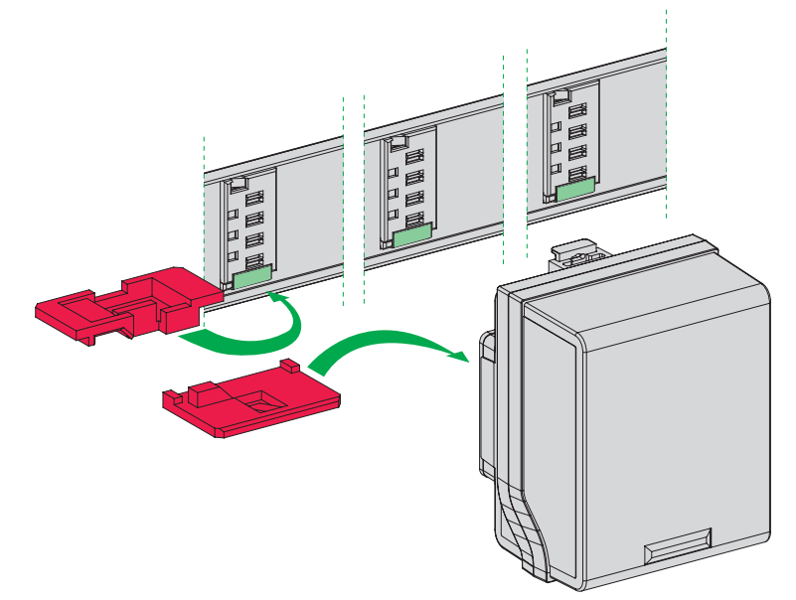 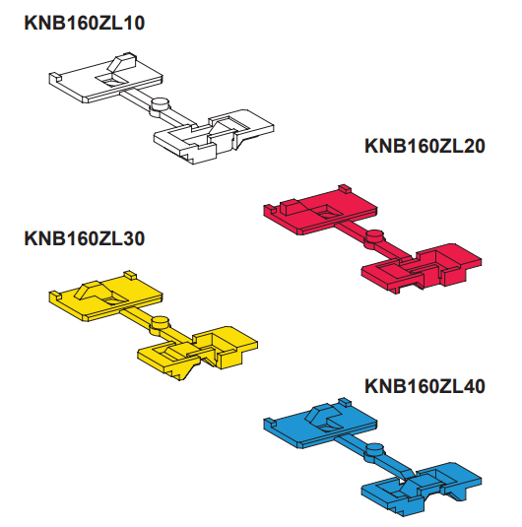

# 4.10 Udførelse

Generelt

Komplet system for opsætning/montering af de vandrette/lodrette kanalskinner, herunder brandgennemføringer, bærringer, pendler og ophæng. Førnævnte skal være medregnet i prisen for kanalskinner.

Hvor kanalskinner føres vandret stående, skal elementerne understøttes min. pr. 3 meter, med ophængsmateriel designet for kanalskinneanlægget.

# 4.11 Mål og tolerancer

Se udbudsmateriale for detaljer.

# 4.12 Prøver

Entreprenøren skal inden idriftsættelse udføre dokumenteret prøve iht. DS/HD 60364 serien og Standardsamlingen til installationsbekendtgørelsen i nyeste udgave.

Opmærksomheden skal særligt henledes på udførelse af gennemgangstest / isolationstest, inden idriftsættelse.

# 4.13 Arbejdsmiljø

Rådgiver udfylder

# 4.14 Kontrol

Der skal medregnes 2 gange termografering af alle tilgangsbokse, samlinger og

afgangsbokse - umiddelbart efter idriftsætning med normal belastning samt umiddelbart før 1-års eftersyn.

Termografering skal udføres jf. senest gældende DBI Retningslinje:

* Retningslinje 010-1 El-termografering, Vejledning i udførelse
* Retningslinje 010-2 El-termografering, Virksomhedsgodkendelse
* Retningslinje 010-3 El-termografering, Certificering af personer der udfører el-termografering

El-termograføren skal have certifikat fra DBI´s certificeringsordning.

Hvis rapporten afslører temperaturstigninger, der kan indikere fejl, skal disse fejl udbedres.

# 4.15 D&V-dokumentation

Entreprenøren skal udarbejde og levere følgende dokumentation for kanalskinnerne:

* Detailtegning ”as built” med mål.
* Fysisk placeringstegning for alle tilslutningsbokse.
* Følgende tegning i digitalt format:
  + - Stykliste (reservedelsliste)
* Service vejledning og manualer på dansk.
* Hvis der for kanalskinnerne forefindes materiel, der skal vedligeholdes

regelmæssigt, skal der leveres et vedligeholdelsesforslag.

* Der skal leveres et reservedelsforslag, der kan dække 90% af sandsynlige fejlmuligheder.
* Dokumentation af prøver iht. DS/EN 61439-1.
* Tavledokumentation / tegninger af afgangsbokse
* Yderligere skal entreprenøren udarbejde og levere følgende:
  + - Kopi af DBI-certifikat (se under termografering).
    - Rapporter for termografering.

# 4.16 Planlægning

Inden etablering og opstart for opsætning af kanalskinner, skal entreprenøren fremlægge planlægningen for byggeledelsen.